PRESSEINFORMATION 20. Februar 2020
Tourismus in Brandenburg: Zahlen, Daten, Fakten
Neuer Rekord: Fast 14 Millionen Übernachtungen in 2019

Übernachtungen und Gästeankünfte in Brandenburg Januar bis Dezember 2019
(inkl. Camping)*
Übernachtungen gesamt | 13 974 886 | +3,2%
davon aus dem Ausland | 1 060 308 | -0,9%
Gästeankünfte gesamt | 5 230 025 | +3,5%
davon aus dem Ausland | 463 791 | +1,3%
durchschnittliche Aufenthaltsdauer | 2,7 Tage

Übernachtungen und Gästeankünfte auf den Campingplätzen in Brandenburg
Januar bis Dezember 2019*
Übernachtungen | 1 390 609 | +7,5%
Gästeankünfte | 447 661 | +5,0%

Rangliste der Reiseregionen Januar bis Dezember 2019 nach Übernachtungen*
Reiseregion | Übernachtungen | +/- gegenüber 2018
Seenland Oder-Spree | 2 284 073 | +2,0%
Spreewald | 2 098 234 | +6,4%
Ruppiner Seenland | 1 503 229 | +3,2%
Potsdam | 1 338 886 | +4,8%
Fläming | 1 204 570 | -0,9%
Havelland | 1 193 958 | +2,3%
Dahme Seenland | 1 112 860 | +4,8%
Uckermark | 1 019 880 | +0,7%
Barnimer Land | 940 140 | +3,8%
Lausitzer Seenland | 637 292 | +3,6%
Prignitz | 422 383 | +5,9%
Elbe-Elster-Land | 219 381 | -1,6%

Top 10 der Übernachtungen aus den ausländischen Quellmärkten
Januar bis Dezember 2019*
Land | Übernachtungen | +/- gegenüber 2018
Polen | 160 459 | +4,6%
Niederlande | 121 078 | +8,9%
Vereinigtes Königreich | 69 047 | -17,3%
Dänemark | 64 331 | -2,1%
Tschechische Republik | 56 477 | +4,6%
Schweiz | 49 589 | -3,5%
Österreich | 48 042 | -0,2%
Schweden | 43 412 | +9,0%

Beherbergungsstätten und Bettenangebot in Brandenburg 2019* (Stand 07/2019)
Betriebsart | Anzahl | +/- gegenüber 2018
Beherbergungsstätten  Bettenangebot | 1 513  86 466 | +1,1%  +1,0%
Campingplätze  Angebot Schlafgelegenheiten | 172  42 032 | +3,0%  +1,6%
Betriebe gesamt  Bettenangebot gesamt | 1 685  128 498 | +1,3%  +1,2%

Anteil Übernachtungen Grauer Markt **
Für das Jahr 2018 wurden durch den DestinationMonitor für Brandenburg 6,6 Mio. Reisen durch inländische Übernachtungsgäste und rund 24,4 Mio. Übernachtungen ermittelt. Anders als in der amtlichen Statistik sind hier tatsächlich die Übernachtungen aller Inländer gemeint. Dies schließt Übernachtungen in privaten Wohnungen, z.B. im Rahmen der Buchung von Angeboten bei Airbnb, bei Verwandten oder Bekannten, in eigenen Feriendomizilen oder aber in Betrieben mit weniger als 10 Betten mit ein. Seit der Messung des „Grauen Marktes“ im Jahre 2012 kann der Inlandstourismus in Brandenburg bis einschließlich 2018 in der Summe einen Anstieg der Reisen von 12,8% und bei den Übernachtungen von 7,0% verzeichnen. Brandenburg profitierte in 2018 von den guten Wetterbedingungen und verzeichnete vor allem einen Zuwachs an Urlaubsübernachtungen von +8,6%. Dabei stieg in 2018 das Übernachtungsaufkommen bei kurzen Urlaubsreisen (1-3 Übernachtungen) um 4% und insbesondere bei langen Urlaubsreisen (≥ 4 Übernachtungen) um 11% im Vergleich zum Vorjahr an.
Entwicklung der Übernachtungen seit 1992* gesamt

Entwicklung der Übernachtungen seit 1992* nur Ausland

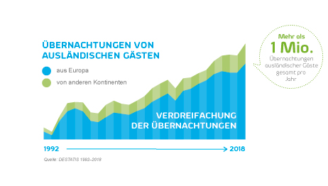

Saisonale Verteilung der Gästeankünfte
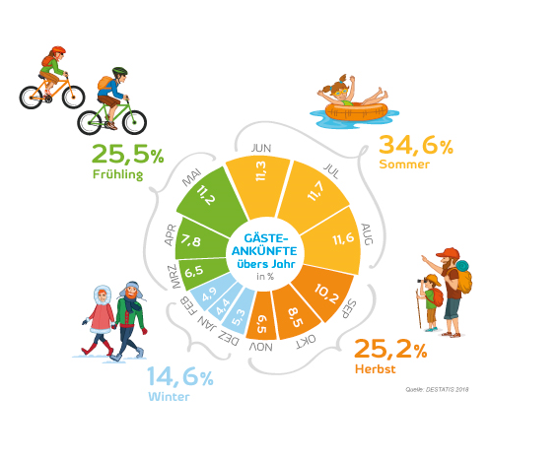
In der „Nebensaison“ Frühling, Herbst und Winter hat sich die Zahl der Gästeankünfte
seit 1992 vervierfacht

Wirtschaftsfaktor Tourismus***
- Gesamter touristischer Konsum: 6,1 Mrd. Euro
- Direkte und indirekte Bruttowertschöpfungseffekte: 3,4 Mrd. Euro
- Die Tourismuswirtschaft ist beschäftigungsintensiv: mit 100.300 Erwerbstätigen (direkte und indirekte Beschäftigungseffekte) ist die Branche ein Job- und Wertschöpfungsmotor für das Land Brandenburg
- Tagestourismus in Brandenburg ein wichtiger Faktor. Jährlich gibt es rund 92,3 Millionen Tagesreisen in und nach Brandenburg.

Weitere Informationen:
www.tourismusnetzwerk-brandenburg.de www.statistik-berlin-brandenburg.de
Zahlen, Daten, Fakten Broschüre 2018/2019 zum Download als pdf:
https://www.tourismusnetzwerk-brandenburg.de/studien-publikationen/weitere-publikationen/

Quellen: *Amt für Statistik Berlin-Brandenburg 2020, **Quelle: GfK/IMT DestinationMonitor, Deutschland | Brandenburg (werden nicht jährlich erhoben), *** Quelle: DIW/IMT/Dwif 2018: Wirtschaftsfaktor Tourismus in Brandenburg – Die ökonomische Bedeutung der Tourismuswirtschaft in Brandenburg

TMB Tourismus-Marketing Brandenburg GmbH, Am Neuen Markt 1, 14467 Potsdam, Amtsgericht Potsdam HRB 11403 | USt-IdNr.: DE194533636 | Vorsitzender des Aufsichtsrats: Staatssekretär Hendrik Fischer | Geschäftsführer: Dieter Hütte Pressekontakt: Unternehmenskommunikation, Birgit Kunkel & Patrick Kastner, Telefon 0331/298 73-24, E-Mail: presse@reiseland-brandenburg.de, www.reiseland-brandenburg.de

